RESOLUCIÓN DEL RECURSO DE REVISIÓN 01491/INFOEM/IP/RR/2025

A N T E C E D E N T E S 2

I. Presentación de la solicitud de información 2

II. Respuesta del Sujeto Obligado 3

III. Interposición del Recurso de Revisión 4

IV. Trámite del Recurso de Revisión ante el Instituto 4

C O N S I D E R A N D O S 6

PRIMERO. Competencia 6

SEGUNDO. Causales de improcedencia 7

TERCERO. Causales de Sobreseimiento 7

CUARTO. Decisión 20

R E S U E L V E 21

Resolución del Pleno del Instituto de Transparencia, Acceso a la Información Pública y Protección de Datos Personales del Estado de México y Municipios, con domicilio en Metepec, Estado de México, de fecha veintiséis de marzo de dos mil veinticinco.

**VISTO** el expediente conformado con motivo del Recurso de Revisión **01491/INFOEM/IP/RR/2025**, interpuesto por la persona Recurrente o Particular, en contra de la respuesta del Sujeto Obligado, **Ayuntamiento de Toluca**, a la solicitud de acceso a la información pública con número de folio 00125/TOLUCA/IP/2025, se emite la presente Resolución, con base en los Antecedentes y Considerandos que se exponen a continuación:

**A N T E C E D E N T E S**

**I. Presentación de la solicitud de información**

Con fecha trece de enero de dos mil veinticinco, la Particular presentó una solicitud de acceso a la información pública, a través del Sistema de Acceso a la Información Mexiquense (SAIMEX), ante el Ayuntamiento de Toluca, **ya que, si bien se presentó el seis de dicho mes y año, lo cierto es que fue inhábil, por lo que se tuvo por presentada el día hábil subsecuente,** mediante la cual requirió lo siguiente:

***“DESCRIPCIÓN CLARA Y PRECISA DE LA INFORMACIÓN SOLICITADA:***

*De conformidad con el artículo octavo constitucional se solicita la versión escenografía de la primera sesión de cabildo, el acta de cabildo los citataoria y fotografías.” (Sic)*

***“Modalidad de Entrega:***

*A través de SAIMEX”*

**II. Respuesta del Sujeto Obligado**

Con fecha cinco de febrero de dos mil veinticinco, elSujeto Obligado dio respuesta a la solicitud de acceso a la información a través del Sistema de Acceso a la Información Mexiquense (SAIMEX), por medio de la digitalización de los documentos siguientes:

i) Oficio sin número, del cuatro de febrero de dos mil veinticinco, suscrito por el Secretario del Ayuntamiento, suscrito por el Titular de la Unidad de Transparencia, dirigido al Solicitante, por medio del cual manifiesta y expone lo siguiente:

*“…*

*…hago de su conocimiento que la Secretaría del Ayuntamiento y Servidor Público Habilitado informó que después de realizar la búsqueda exhaustiva y razonable en los archivos que obran en la Coordinación de Apoyo a Cabildo de la Secretaría del Ayuntamiento, en este sentido y de acuerdo a las facultades, competencias y funciones, se hace de su conocimiento que se cuenta con la expresión documental que se adjunta a la presente, misma que da por atendida la pretensión del C. Solicitante, al hacer entrega del Acta de la Sesión de Instalación y Primera Sesión Ordinaria de Cabildo, Año 2025, del Ayuntamiento Constitucional de Toluca, Estado de México 2025-2027; los citatorios a dicha sesión, el link para ver la sesión videograbada, así como fotografías de la misma.*

* [*https://www.youtube.com/watch?v=WvQAVNiqXUQ*](https://www.youtube.com/watch?v=WvQAVNiqXUQ)

*…”*

ii) Acta de Sesión de Instalación y Primera Sesión Ordinaria de Cabildo, del primero de enero de dos mil veinticinco.

iii) Capturas de pantalla de la sesión de instalación referida en el punto anterior.

iv) Catorce invitaciones a los miembros de Cabildo para asistir a la sesión de instalación.

**III. Interposición del Recurso de Revisión**

Con fecha diecisiséis de febrero de dos mil veinticinco, se recibió en este Instituto, a través del Sistema de Acceso a la Información Mexiquense (SAIMEX), el Recurso de Revisión interpuesto por la parte Recurrente, en contra de la respuesta del Sujeto Obligado (ya que, si bien se presentó el dieciséis de dicho mes y año, lo cierto es que fue inhábil, por lo que se tuvo por presentada el día hábil subsecuente), en los siguientes términos:

***“ACTO IMPUGNADO***

*Contestan de forma incompleta.” (Sic.)*

***“RAZONES O MOTIVOS DE LA INCONFORMIDAD***

*No es todo lo que se pide.” (Sic)*

**IV. Trámite del Recurso de Revisión ante el Instituto**

**a) Turno del Recurso de Revisión.** El dieciséis de febrero de dos mil veinticinco, el Sistema de Acceso a la Información Mexiquense (SAIMEX), asignó el número de expediente **01491/INFOEM/IP/RR/2025,** al Recurso de Revisión y lo turnó al Comisionado Ponente **Luis Gustavo Parra Noriega**, para los efectos del artículo 185, fracción I, de la Ley de Transparencia y Acceso a la Información Pública del Estado de México y Municipios.

**b) Admisión del Recurso de Revisión.** El veinte de febrero de dos mil veinticinco, se acordó la admisión del Recurso de Revisión interpuesto por el Recurrente en contra del Sujeto Obligado, en términos del artículo 185, fracciones I y II de la Ley de Transparencia y Acceso a la Información Pública del Estado de México y Municipios, el cual fue notificado a las partes el mismo día, a través del Sistema de Acceso a la Información Mexiquense (SAIMEX), en el que se les otorgó un plazo de siete días hábiles posteriores a la misma, para que manifestaran lo que a su derecho conviniera y formularan alegatos.

**c) Informe Justificado.** El cinco de marzo de dos mil veinticinco, se recibió en este Instituto, a través del Sistema de Acceso a la Información Mexiquense (SAIMEX), el Informe Justificado, por parte del Sujeto Obligado, por medio del oficio sin número, del cuatro de marzo de la presente anualidad, suscrito por el Titular de la Unidad de Transparencia, dirigido al Comisionado Ponente, mediante el cual esencialmente ratifica su respuesta inicial.

**d) Vista del informe justificado.** El dieciocho de marzo de dos mil veinticinco, se dictó acuerdo mediante el cual se puso a la vista de la Particular el Informe Justificado entregado por el Sujeto Obligado, el cual fue notificado, a través del Sistema de Acceso a la Información Mexiquense (SAIMEX) el mismo día.

**e) Alcance al Informe Justificado.** El veinte de marzo de dos mil veinticinco, se recibió en este Instituto, a través del Sistema de Acceso a la Información Mexiquense (SAIMEX), el Informe Justificado, por parte del Sujeto Obligado, por medio del oficio sin número, del cuatro de marzo de la presente anualidad, suscrito por el Titular de la Unidad de Transparencia, dirigido al Comisionado Ponente, mediante el cual remitió una nueva liga en la que se localizaba la segunda parte de la Sesión de Instalación y Primera Sesión de cabildo, celebrada el primero de enero de dos mil veinticinco.

**f) Vista del alcance al informe justificado.** El veinte de marzo de dos mil veinticinco, se dictó acuerdo mediante el cual se puso a la vista de la Particular el Alcance al Informe Justificado entregado por el Sujeto Obligado, el cual fue notificado, a través del Sistema de Acceso a la Información Mexiquense (SAIMEX) el mismo día.

**g) Cierre de instrucción.** El veintiséis de marzo de dos mil veinticinco, al no existir diligencias pendientes por desahogar, se emitió el acuerdo por medio del cual se declaró cerrada la instrucción y se determinó pasar el expediente a resolución, en términos de lo dispuesto en el artículo 185, fracciones VI y VIII, de la Ley de Transparencia y Acceso a la Información Pública del Estado de México y Municipios, mismo que fue notificado a las partes el veintisiete de dicho mes y año, a través del Sistema de Acceso a la Información Mexiquense (SAIMEX).

En razón de que fue debidamente sustanciado el expediente electrónico y no existe diligencia pendiente de desahogo, se emite la resolución que conforme a Derecho proceda, de acuerdo a los siguientes:

**C O N S I D E R A N D O S**

**PRIMERO**. **Competencia**

El Instituto de Transparencia, Acceso a la Información Pública y Protección de Datos Personales del Estado de México y Municipios, es competente para conocer y resolver el presente recurso de revisión interpuesto por la parte Recurrente, conforme a lo dispuesto en los artículos 5°, párrafos trigésimo séptimo, trigésimo octavo y trigésimo noveno, fracciones I, II, III, IV y V, de la Constitución Política del Estado Libre y Soberano de México; 1°, 2°, fracciones II y IV; 13, 29, 36, fracciones I y II; 176, 178, 179, 181 párrafo tercero, 185, 188 y 189 de la Ley Transparencia y Acceso a la Información Pública del Estado de México y Municipios; 7°, 9°, fracciones I y XXIII y 11 del Reglamento Interior del Instituto de Transparencia, Acceso a la Información Pública y Protección de Datos Personales del Estado de México y Municipios.

**SEGUNDO. Causales de improcedencia**

Este Instituto realizará el estudio oficioso de las causales de improcedencia, por tratarse de una cuestión de orden público y de estudio preferente (acorde con el Criterio orientador en la Tesis de Jurisprudencia “IMPROCEDENCIA.” (Semanario Judicial de la Federación, Quinta Época, 1985, pág. 262), el cual establece que debe examinarse previamente la procedencia del juicio de amparo, sea que las partes lo soliciten o no, por ser una cuestión de orden público; de tal suerte, deberá ser desechado cualquier Recurso de Revisión que actualice alguno de los supuestos establecidos en el artículo 191 de la Ley de Transparencia y Acceso a la Información Pública del Estado de México y Municipios, por ser improcedente.

En el presente caso, **no se actualiza ninguna de las causales de improcedencia** establecidas en el ordenamiento jurídico previamente señalado, toda vez que: el recurso fue presentado dentro del plazo establecido en el artículo 178 de la Ley la materia; además, que este Instituto no tiene conocimiento de que se encuentre en trámite algún medio de defensa presentado por el Recurrente ante otra instancia; no existió prevención alguna; la veracidad de la respuesta no formó parte del agravio; ni se realizó una consulta o ampliación a los alcances del requerimiento informativo; además de que el medio de impugnación fue presentado en tiempo.

Asimismo, se actualiza la causal de procedencia del Recurso de Revisión señalada en el artículo 179, fracción V de la Ley en cita, pues el Recurrente se inconformó con la entrega de información incompleta.

**TERCERO. Causales de sobreseimiento**

Por ser de previo y especial pronunciamiento, este Instituto analiza si se actualiza alguna causal de sobreseimiento.

El artículo 192 de la Ley Transparencia y Acceso a la Información Pública del Estado de México y Municipios, señala las causales por las cuales se puede sobreseer en todo o en parte el Recurso de Revisión; así, del análisis realizado por este Instituto, se advierte que no se configuran las causales establecidas en las fracciones **I, II, IV y V**, toda vez que no hay constancias en el expediente en que se actúa, de que el recurrente se haya desistido del recurso, haya fallecido, actualice alguna causal de improcedencia o bien, haya quedado sin materia.

Ahora bien, toda vez que, durante la sustanciación del Recurso de Revisión, el Ayuntamiento de Toluca, modificó su respuesta a través del Alcance al Informe Justificado, se estima procedente entrar al estudio de la causal de sobreseimiento prevista en la fracción III del precepto legal previamente señalado; para lo cual, es necesario precisar que el Particular requirió respecto de la Primera Sesión de Cabildo de la administración 2025-2027, lo siguiente:

* La versión estenográfica;
* El Acta emitida;
* Los citatorios a los integrantes para acudir, y
* Fotografías.

En respuesta, el Sujeto Obligado a través de la Secretaría del Ayuntamiento, proporcionó de la Sesión de Instalación y la Primera Sesión Ordinaria del Cabildo, de la administración 2025-2027, el Acta, el vínculo electrónico de la videograbación, las fotografías y los oficios de citación emitidos por el actual Presidente Municipal y dirigidos a los Síndicos y Regidores, para celebrar dicha Sesión; ante dicha circunstancia, el Particular se agravió con la entrega de información incompleta, lo cual actualiza la causal de procedencia previstas en la fracción V del artículo 179 de la Ley de Transparencia y Acceso a la Información Pública del Estado de México y Municipios. Así las cosas, una vez admitido y notificado el recurso de revisión a las partes, el Sujeto Obligado proporcionó otro enlace en formato abierto.

Lo anterior, se desprende de las documentales que obran en el expediente de referencia, materia de la presente resolución, consistente en: la solicitud de acceso a la información, la respuesta proporcionada, el escrito recursal, el informe justificado y el Alcance; instrumentales que se toman en cuenta a efecto de resolver el presente medio de impugnación, conforme a lo dispuesto por el artículo 185, fracción IV, de la Ley de Transparencia y Acceso a la Información Pública del Estado de México y Municipios.

Expuestas las posturas de las partes, se procede a realizar el análisis del agravio hecho valer por el ahora Recurrente, concerniente a la entrega de información incompleta, por lo que en principio resulta necesario contextualizar la solicitud de información.

Sobre el tema, los artículos 116 y 117 de la Constitución Política del Estado Libre y Soberano de México, establecen que los Ayuntamientos serán la asamblea deliberante, conformada por un jefe de asamblea, que será el Presidente Municipal y los Síndicos y Regidores necesarios.

En ese sentido, la Ley Orgánica Municipal del Estado de México y Municipios, en sus artículos 28 y 30, establecen lo siguiente:

* El Cabildo sesionará cuando menos, una vez cada ocho días o cuantas veces sea necesario en asuntos de urgente resolución;
* Las sesiones del Cabildo, serán públicas y **deberán trasmitirse a través de la página de internet del municipio.**

* Todos los acuerdos de las sesiones y el resultado de la votación, serán difundidos, cada mes en la Gaceta Municipal y en los estrados de la Secretaría del Ayuntamiento, y

* **Para cada sesión se deberá contar con una versión estenográfica o videograbada que permita hacer las aclaraciones pertinentes**, la cual formara parte del acta correspondiente, las cuales deberán estar disponibles en internet o en las oficinas de la Secretaría del Ayuntamiento.

En este orden de ideas resulta necesario traer a colación los artículos 89 y 90 del Bando Municipal de Toluca, dos mil veinticinco, en los cuales se establece que, el gobierno del municipio se ejercerá por un órgano colegiado denominado Ayuntamiento, el cual deberá resolver colegiadamente los asuntos de su competencia, para lo cual se constituirá en asamblea deliberante denominada sesión de cabildo, mismo que sesionará cuando menos una vez cada ocho días, de conformidad con la normatividad aplicable.

Además, el artículo 94, del la Ley de Transparencia detalla la información que corresponde a las Obligaciones Específicas de Transparencia de los Municipios, de las que destaca la contenida en la fracción II, inciso b), concerniente a las Actas de Sesiones de Cabildo.

Conforme a lo anterior, se logra vislumbrar que la pretensión del ahora Recurrente es obtener, respecto a la Primera Sesión de Cabildo de la Administración Pública Municipal de Toluca 2025-2027, lo siguiente:

1. La versión estenográfica;
2. El acta generada;
3. Los citatorios emitidos a los integrantes del Cabildo,
4. Las fotografías generadas.

Establecida dicha circunstancia, se procede analizar la respuesta entregada, para lo cual, es de señalar que de las constancias que de las constancias que obran en el expediente, se logra vislumbrar que el Sujeto Obligado turno la solicitud de información a la Secretaría del Ayuntamiento; así, resulta necesario hacer referencia al procedimiento de búsqueda que deben seguir los Sujetos Obligados para localizar la información, el cual se encuentra previsto en el artículo 162 de la Ley de Transparencia y Acceso a la Información Pública del Estado de México y Municipios, el cual establece que las Unidades de Transparencia garantizarán que las solicitudes de acceso a la información se turnen a todas las áreas competentes que cuenten con la información o deban tenerla -de acuerdo a las facultades, competencias y funciones-, con el objeto de que dichas áreas realicen una búsqueda exhaustiva y razonable de la información requerida.

Así, es necesario traer al estudio el artículo 90, fracción I, numeral, 6 del Bando Municipal de Toluca, dos mil veinticinco, en relación con los artículos 3.1, 3.2, y 3.11 del Código Reglamentario Municipal, en el que se establece que el Sujeto Obligado para el ejercicio de sus funciones contará con diversas unidades administrativas, entre otras, la Secretaría del Ayuntamiento, a quien le corresponderá el despacho de diversos asuntos, entre otros, los siguientes:

* Preparar y coordinar las sesiones de cabildo, teniendo bajo su resguardo los libros de actas y sus apéndices;
* Entregar con oportunidad a los miembros del H. Ayuntamiento los dictámenes de las comisiones edilicias, los proyectos de actas y demás documentación necesaria para las sesiones;
* Asistir puntualmente a las sesiones que celebre el H. Ayuntamiento, para apoyar al presidente municipal en la celebración de las mismas;
* Pasar lista de asistencia a los integrantes del H. Ayuntamiento, en las sesiones de cabildo;
* Publicar las disposiciones que determine el H. Ayuntamiento y el presidente municipal, en la Gaceta Municipal;
* Hacer cumplir las disposiciones en materia de transparencia, acceso a la información pública y protección de datos personales, de conformidad a la normatividad aplicable; y
* Impulsar acciones tendientes a la innovación y el desarrollo institucional en los procesos de la administración pública municipal.

Así, se advierte que el Sujeto Obligado cumplió con el procedimiento de búsqueda, pues turno la solicitud de información a la Secretaría del Ayuntamiento, que ve las cuestiones relacionadas con el registro, control, archivo y publicación de las sesiones de cabildo del Ayuntamiento de Toluca.

Ahora bien, a efecto de determinar si el Sujeto Obligado proporcionó la información requerida por el Particular, resulta necesario analizar la información entregada en respuesta, situación que se realiza conforme a lo siguiente:

**Acta de la primera sesión de cabildo.**

Al respecto, el área competente proporcionó el Acta de Instalación y Primera Sesión Ordinaria de Cabildo, celebrada el primero de enero de dos mil veinticinco, situación que se puede apreciar conforme al siguiente extracto:

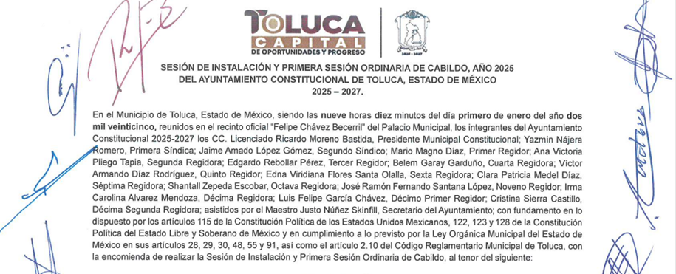

Así, de la revisión del documento proporcionado, se advierte que esta completo al contener todos los puntos tocados en la Primera Sesión de Cabildo de la Administración Municipal 2025-2027; dicha determinación toma sustento, en el artículo 12 de la Ley de Transparencia y Acceso a la Información Pública del Estado de México y Municipios, los sujetos obligados sólo están constreñidos a proporcionar la información pública que obre en sus archivos, en el estado en que esta se encuentre; por lo que, la entrega no comprende el procesamiento de la misma, ni presentarla conforme al interés del solicitante, además, que tampoco deberá generarla, resumirla, efectuar cálculos o practicar investigaciones.

De esta manera, el derecho de acceso a la información pública se satisface en aquellos casos en que se entregue el soporte documental en el que conste la información solicitada, sin necesidad de elaborar documentos ad hoc; lo cual, toma sustento en el artículo 160 de la Ley de Transparencia y Acceso a la Información Pública del Estado de México y Municipios, el cual refiere que los sujetos obligados deberán entregar la información que obre en sus archivos.

De tales circunstancias, se concluye que los sujetos obligados únicamente se encuentran constreñidos a proporcionar los documentos que den cuenta de la información solicitada, como obren en sus archivos, sin tener que elaborarlos a las necesidades del Recurrente; lo cual aconteció pues proporcionó el Acta de Instalación y Primera Sesión Ordinaria del Cabildo, del primero de enero de dos mil veinticinco, con lo cual se da por atendido el requerimiento de información.

**Citatorios a los integrantes para acudir a la sesión.**

Al respecto, el Sujeto Obligado, a través del área competente proporcionó catorce oficios del treinta de diciembre de dos mil veinticuatro, por medio de los cuales el actual Presidente Municipal de Toluca (Ricardo Moreno Bastida), citó a quienes integrarían el nuevo Cabildo, para acudir a la Sesión de Instalación del Ayuntamiento de Toluca para la administración 2025-2027, la cual se llevaría a cabo el primero de enero de dos mil veinticinco, los cuales se pueden advertir conforme a los siguientes extractos:

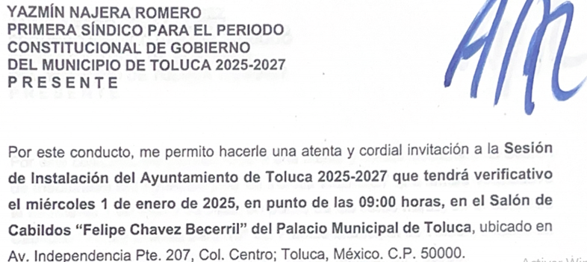

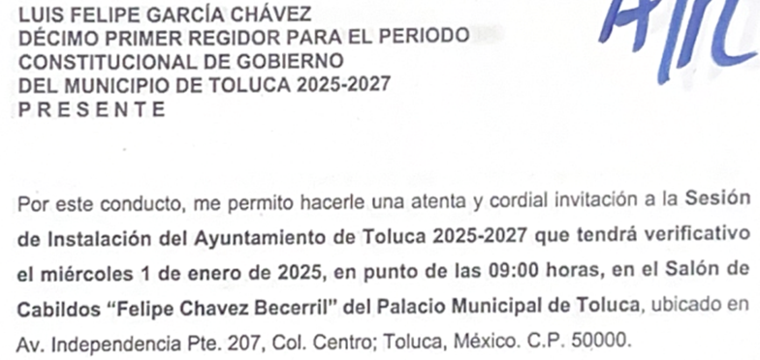

Así de la revisión de los documentos proporcionados se logró colegir que realizó la entrega de los citatorios dirigidos a los Síndicos y Regidores de la administración 2025-2027, a saber los siguientes:

* Yazmín Nájera Romero (Primera Síndico);
* Jaime Amado López Gómez (Segundo Síndico);
* Mario Magno Díaz (Primer Regidor);
* Ana Victoria Pliego Tapia (Segunda Regidora);
* Edgardo Rebollar Pérez (Tercer Regidor);
* Belem Garay Garduño (Cuarta Regidora);
* Víctor Armando Díaz Rodríguez (Quinto Regidor);
* Edna Viridiana Flores Santa Olalla (Sexta Regidora);
* Clara Patricia Medel Díaz (Séptima Regidora);
* Shantall Zepeda Escobar (Octava Regidora);
* José Ramón Santana López (Noveno Regidor);
* Irma Carolina Álvarez Mendoza (Décima Regidora);
* Luis Felipe García Chávez (Décimo Primer Regidor); y
* Cristina Sierra Castillo (Décima Segunda Regidora).

Conforme a lo anterior, se logró colegir que la Secretaría del Ayuntamiento proporcionó los citatorios dirigidos a los integrantes del Cabildo para la Administración Municipal 2025-2027 para la celebración de la Primera Sesión de Cabildo, que corresponden a los participantes en el Acta analizada previamente, por lo que se considera que desde respuesta la Secretaría del Ayuntamiento proporcionó los documentos que daban cuenta de lo peticionado, con lo cual dio cumplimiento a los artículos 12 y 160 de la Ley de la materia y se tiene por atendido el requerimiento de información.

**Fotografías**

En respuesta, la Secretaría del Ayuntamiento proporcionó dos imágenes de la celebración de instalación del Cabildo llevada a cabo el primero de enero de dos mil veinticinco; además que dio acceso a la videograbación (conjunto de imágenes de la sesión), como se puede advertir conforme a lo siguiente:

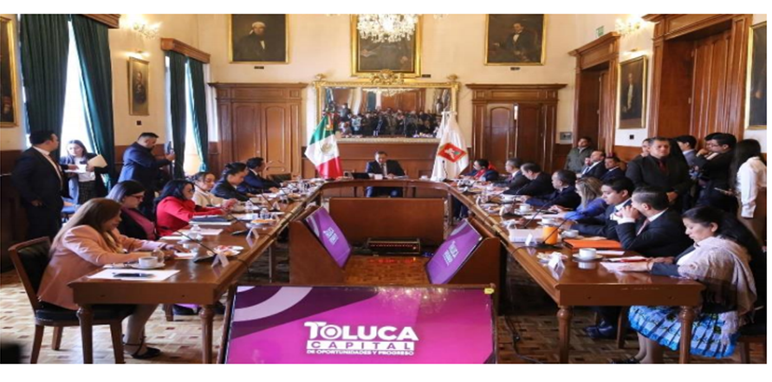

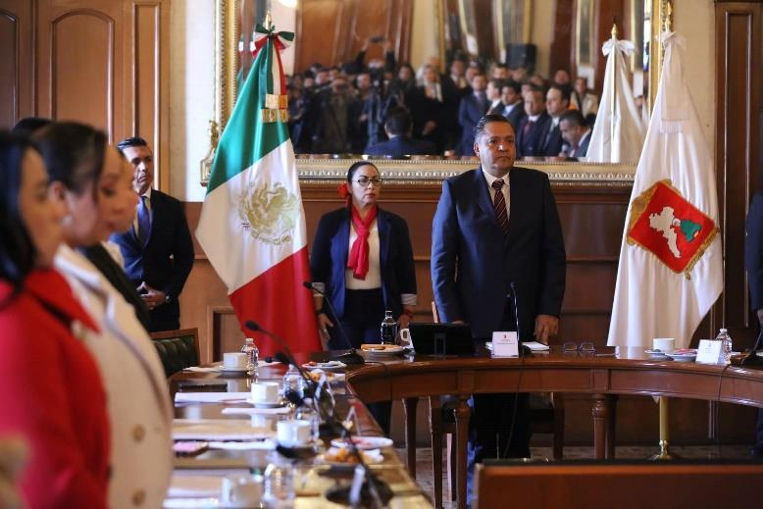

Así, se logra colegir que si bien, del análisis de la normatividad Municipal y Estatal, así como la Ley de Transparencia, el Sujeto Obligado no cuenta con atribuciones para contar con imágenes o fotografías de las Sesiones de Cabildo, lo cierto es que en ejercicio de máxima publicidad proporcionó aquellas fotografías y la videograbación, que daban cuenta de lo solicitado, con lo cual dio cumplimiento a los artículos 12 y 160 de la Ley de la materia.

**Versión estenográfica de la primera sesión de cabildo.**

En respuesta, la Secretaría del Ayuntamiento proporcionó un enlace en formato abierto, por el que precisó que se localizaba la Primera Sesión de Cabildo, en versión videograbada, así este Instituto procedió a acceder a dicho enlace, del cual se logró vislumbrar lo siguiente:

<https://www.youtube.com/watch?v=WvQAVNiqXUQ>



En ese contexto, dicho vínculo da acceso a la videograbación de la Primera Sesión Ordinaria de Cabildo de la administración 2025-2020, de cuya revisión se advierte que la sesión se encuentra incompleta, pues la transmisión empieza con el numeral ocho de la Sesión, omitiendo los primeros puntos del orden del día, principalmente de la declaratoria de instalación del Ayuntamiento, por lo que, se considera que la información se encuentra incompleta.

No obstante, durante la sustanciación del Medio de Impugnación, a través del Alcance al Informe Justificado, la Secretaría del Ayuntamiento proporcionó en formato abierto, el vínculo electrónico <https://www.youtube.com/watch?v=Dw-RBYRTPlI>, de cuya revisión, se logra colegir que contiene la primera parte de la Sesión de Instalación y Primera Sesión Ordinaria, previo al receso que se dio de conformidad con el punto 7, del orden del día, por lo que, se advierte que proporcionó la información faltante.

Ahora bien, conforme a la página de la Cámara de Diputados, la versión estenográfica, es un documento transcrito directamente de la Sesión, es decir, contiene todo lo emitido durante la celebración del Cabildo; de tal suerte que se logre vislumbrar que la versión videograbada, hace de versión estenográfica pues contiene la misma información, en diferente formato.

Además, es de señalar que el artículo 30 de la Ley Orgánica Municipal del Estado de México, establece que los Ayuntamientos podrán tener la versión estenográfica o la versión videograbada, es decir, no obliga a tener ambas, sino que basta con que cuenten con las Sesiones de Cabildo en un formato; lo cual acontece en el presente caso, pues como se señaló contienen la misma información; lo cual fue acreditado por la Secretaría del Ayuntamiento, al señalar que no contaban con las Sesiones Estenográficas, sino únicamente las videograbadas.

Así, se colige que durante la substanciación del Medio de Impugnación, a través del enlace electrónico remitido mediante Alcance al Informe Justificado, la Secretaría del Ayuntamiento, proporcionó el enlace con la información faltante y señaló que no contaba con las versiones estenográficas de las Sesiones de Cabildo; por lo que, se advierte que dio acceso a la información que obraba en sus archivos, con lo cual dio cumplimiento a los artículos 12 y 160 de la Ley de la materia, y se considera que la impugnación que se dirime ha quedado sin materia.

**CUARTO. Decisión**

Con fundamento en lo dispuesto en el artículo 186, fracción I, de la Ley de Transparencia y Acceso a la Información Pública del Estado de México y Municipios, se considera procedente **SOBRESEER** el Recurso de Revisión, en virtud de que se actualiza la hipótesis normativa prevista en la fracción III, del artículo 192, del citado ordenamiento legal.

**Términos de la Resolución para conocimiento del Particular**

Se le hace del conocimiento al Particular, que si bien, en el presente caso se le daba la razón pues el Sujeto Obligado no le proporcionó la información completa, no obstante, durante la sustanciación el Ente Recurrido colmo el requerimiento informativo, al entregar el vínculo electrónico con lo faltante.

Finalmente, se le informa que la labor del Instituto de Transparencia, Acceso a la Información Pública y Protección de Datos Personales del Estado de México y Municipios, es apoyar a la población a acceder a la información pública y garantizar la protección de sus datos personales.

Por lo expuesto y fundado, este Pleno:

**R E S U E L V E**

**PRIMERO.** Se **SOBRESEE** el Recurso de Revisión número 01491/INFOEM/IP/RR/2025, en términos del artículo 192, fracción III, de la Ley de Transparencia y Acceso a la Información Pública del Estado de México y Municipios, porque el Sujeto Obligado al modificar la respuesta de la solicitud de acceso a la información, con número de folio00125/TOLUCA/IP/2025, el Medio de Impugnación quedó sin materia, en términos de los Considerandos TERCERO y CUARTO de la presente Resolución.

**SEGUNDO. NOTIFÍQUESE POR SAIMEX** la presente resolución al Titular de la Unidad de Transparencia del Sujeto Obligado.

**TERCERO. NOTIFÍQUESE POR SAIMEX** al Recurrente la presente Resolución, asimismo, se hace de su conocimiento que de conformidad con lo establecido en el artículo 196 de la Ley de Transparencia y Acceso a la Información Pública del Estado de México y Municipios podrá promover el Juicio de Amparo en los términos de las leyes aplicables.

ASÍ LO RESUELVE, POR **UNANIMIDAD** DE VOTOS EL PLENO DEL INSTITUTO DE TRANSPARENCIA, ACCESO A LA INFORMACIÓN PÚBLICA Y PROTECCIÓN DE DATOS PERSONALES DEL ESTADO DE MÉXICO Y MUNICIPIOS, CONFORMADO POR LOS COMISIONADOS JOSÉ MARTÍNEZ VILCHIS, MARÍA DEL ROSARIO MEJÍA AYALA, SHARON CRISTINA MORALES MARTÍNEZ, LUIS GUSTAVO PARRA NORIEGA Y GUADALUPE RAMÍREZ PEÑA, EN LA DÉCIMA PRIMERA SESIÓN ORDINARIA, CELEBRADA EL VEINTISÉIS DE MARZO DE DOS MIL VEINTICINCO, ANTE EL SECRETARIO TÉCNICO DEL PLENO, ALEXIS TAPIA RAMÍREZ.